桃園市桃園區建德國小107學年度第1學期五年級 數學領域 期中定期評量試卷
五年 班 號姓名

一、選擇題(每題2分，共8分)
1.( )下面哪一個英文字母不是線對稱圖形？ ① N ② A ③ H ④ M
2.( )由「84÷7＝12」知道，7和12都是84的
什麼？ ①除數 ②因數 ③公因數
④倍數
3.( )72的因數中，最大的因數和最小的因數
相差多少？ ①73 ②9 ③60 ④71
4.( )線對稱圖形中，對稱軸與兩個對稱點
的連線為什麼關係？ ①互相平行 ②
互相垂直 ③水平 ④有時平行有時
垂直
二、勾選題（每答1分，共12分）
1.下面的敘述中，哪些是正確的？請打ˇ。
( )(1)一個多邊形的每個邊一樣長，每個角
一樣大，就叫作正多邊形。
( )(2)三角形中，任意兩個邊的和一定小於
第三邊。
( )(3)三角形內的3 個角中，最多有1 個直
角。
( )(4)等邊的四邊形中，每個角一定相等。
2.算算看，可以排成三角形在( )中打ˇ。
( )(1) 7cm、3cm、4cm
( )(2) 6cm、6cm、8cm
( )(3) 2.2cm、1.5cm、3.9cm
( )(4) 4.5cm、3.5cm、7cm
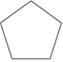
3.下面圖形是屬於線對稱圖形的在( )中打ˇ。

( )(1) ( )(2)

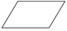
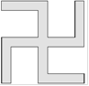
( )(3) ( )(4)

三、算一算，填一填(每答2分，共44分)
1. 50000×4000的積有( )個0。
2. 3400×200＝34×( )×10000
3. 已知858÷22＝39
8580÷22＝( )
8580÷220＝( )
4. 有一個比5大且比10小的數，能同時整除28
和42，這個數是( )。
5.「175、570、1390、2745」中，5和10的公倍
數是( )、( )。
$\frac{3}{4}$
6. 分母為12的真分數中，大於 的分數有哪
些？( )、( )
7. 有一個五位數9671□，是2和3的公倍數，
□中的數字是( )。
$\frac{\text{11}}{\text{15}}$8. 在90〜260中，27的最大倍數是( )。
9. 利用擴分找出 所有分母小於40的等值分
數是( )。
10.
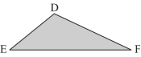

$\frac{\text{29}}{\text{15}}$$\frac{\text{28}}{\text{35}}$(1) 三角形DEF中，哪一個角最大？（ ）
(2) 角F和哪一個邊相對？（ ）
$2\frac{\text{15}}{\text{27}}$11.「 、 、 」中，哪一個是不能再

約分的分數？( )
12. 下面是一個線對稱圖形，看圖回答問題。
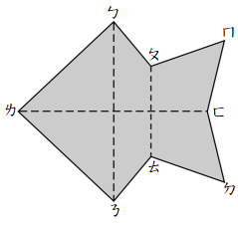

(1) 對稱軸是線段( )。
(2) 邊ㄆㄇ的對稱邊是邊( )。
(3) 角ㄋ的對稱角是角( )。
(4) 點ㄇ的對稱點是點( )。
13. 在( )裡填入＞、＜或＝。
(1) 3÷8 ( ) 3÷10
$2\begin{aligned}\frac{5}{}\end{aligned}$(2) 1$\frac{7}{\text{15}}$ ( ) $\frac{\text{18}}{\text{12}}$
(3) $\frac{\text{15}}{\text{20}}$ ( )

背面還有試題！
四、寫出直式算算看(每題3分，共6分)
1. 8606÷331＝( )

2. 340000÷600＝( )…( )

五、算算看，求出下面多邊形（ ）裡的角度
(每題3分，共6分)
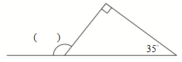
1.

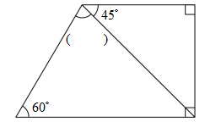
2.

六、把做法用算式記下來(每題4分，共24分)
1. 廣仲做一題乘法算式時，不小心把乘以205
看成加150，結果算出答案是450，正確的答
案是多少？

2. 哥哥每個月存款250元，存了30個月有7500
元，如果想20個月就存到7500元，每個月
需多存幾元？

3. 163最少要加上多少，才能被8整除？

4. 用邊長14公分的正方形和35公分的正方
形，分別拼成兩個一樣大小的大正方形，且
大正方形的邊長不到100公分，這個大正方
形的拼圖邊長是幾公分？

5. 一個分數的分母是48，若分子減掉5，新分
數可約分為 ，原分數是多少？

$\frac{3}{4}$6. 畫畫看(各2分)
(1) 在下面的數線上，標示出2 的位置。

(2) 以虛線為對稱軸，完成下面的線對稱圖形。
